桃園市落實「家庭節水 – 我是節水達人」抽獎活動實施計畫

- 活動宗旨
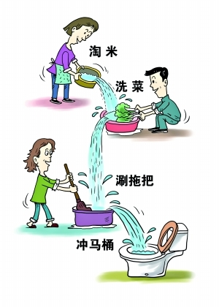
為響應愛護水資源、珍惜每一滴好水，普及環境保護優先及永續發展相關之教育目標，鼓勵全民對於愛護河川、珍惜水資源，參加者可以參考網路各種節水方法的資訊，進行家庭生活節水。透過家庭節水的實際作為，藉以養成節約用水的良好生活習慣，更藉由力行節水作為的過程用心體會，得以因愛水而惜水、節水，進而提升國民環境知識，強化環境倫理與永續發展的觀念。

- 辦理單位
主辦單位：桃園市政府教育局
承辦單位：桃園市桃園區成功國民小學

- 參加對象
桃園市所有學籍設於桃園市之高、國中、小學生

- 活動網址: https://tyc-water.eduweb.tw

- 參加方法
  - 時間:自民國110年3月1日起至民國110年6月20日止。
  - 資格:凡民國110年4月、5月或6月份帳單，本期帳單用水量較上期帳單用水量，節省超過5%者。
★計算方式：(上期實用度數-本期實用度數)/上期實用度數，大於等於0.05

※可利用台灣自來水公司水費查詢系統，先查詢試算: https://www.water.gov.tw/ch/EQuery/WaterFeeQuery?nodeId=753
查詢資料中【省水比例】是與去年相比較，而非上一期，所以請參加抽獎者自行計算。
  - 登錄資料:連結活動網址(https://tyc-water.eduweb.tw)，登錄基本資料並上傳一份民國110年4月、5月或6月份家庭水費帳單(拍照或螢幕截圖)
  - 以個人用戶之桃園市地址為限。
  - 登入資料如有不實，如:用水地址、用戶名稱(須為學生之關係人)、用水度數等。則當場取消資格，重新抽籤。
  - 水費通知單樣式如下: 下圖為自來水公司樣本

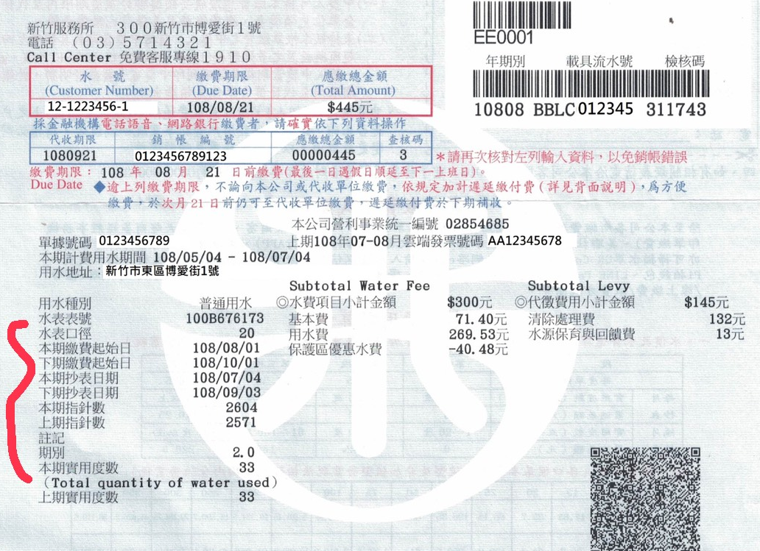

- 參加抽獎步驟
建議先進行簡單的節水率試算，以節省您寶貴的時間，試算方法:
(上期實用度數 減 本期實用度數 ) 除以 上期實用度數，大於等於0.05以上 )
  - 連結抽獎網址https://tyc-water.eduweb.tw，點選右上角【參加抽獎】
  - 輸入抽獎基本資料:
    - 就讀學校行政區
    - 就讀學校名稱
    - 就讀學校年級班級
    - 學生姓名
    - 家庭用水號
    - 該用水號地址
    - 該用水號姓名或單位名稱
    - 本期用水度數(大樓不含分攤度數)
    - 上期用水度數(大樓不含分攤度數)
    - 拍照水費帳單(或電子帳單螢幕節圖)進行上傳(水號需清晰可辨)
    - 按下提交(系統會進行試算抽獎資格)
  - 輸入完成後，按下提交(系統會進行試算節水率，節水率須超過5%，即本期用水量較上期用水量減少百分之五以上，才符合抽獎資格。
  - 資格符合者會出現【您是節水達人】的文句提醒，資格不符者，則會提醒您【再接再厲】期盼您繼續努力進行生活節水，爭取抽獎機會。
  - 如有兩期以上帳單符合本活動之節水標準，皆可上傳參與抽獎活動。

- 活動獎項
  - 節水高手獎:9.7吋以上64位元平板電腦20台。
  - 節水達人獎:太陽能行動電源40顆。
  - 節水達人獎狀：凡達活動節水標準者，獲頒獎狀1紙。

- 抽獎時間與地點
  - 時間: 訂於中華民國110年6月25日上午10:30公開抽獎並以網路進行直播抽獎，直播網址，另以公文知會各校。
  - 地點: 於桃園市教育局公開抽獎，並當場查詢核對該用水號相關資料無誤後，抽獎網站及主辦學校網站(http://www.cges.tyc.edu.tw)公告抽獎結果，並以公文通知得獎人學校轉知。

- 附 則
  - 相關資料僅用於活動抽獎用，絕不會外流或做其他用途。
  - 資格限登記於桃園市一般住戶用水號及桃園市在籍之高國中小學生。
  - 參加【我是節水達人】抽獎活動，相關登錄資料均需正確無誤，如發現違反中華民國相關法令規定或涉及違造、竄改、為造之情事，經他人檢舉查證後，主辦單位得立即取消該中獎資格，若得獎者已領取獎項，應將所領取之獎項，無條件繳回主辦單位。
  - 中獎訊息，主辦單位將以網站公告並同公文(如有email會一併已email通知本人)通知就讀學校，如因活動參加者填寫之資料有誤，導致無法聯繫到得獎者時，視同得獎人自動放棄得獎資格。並於2周內郵寄獎品至各校轉發，每人限得乙件。
  - 得獎者應於主辦單位通知之期限內，填妥依主辦單位要求之領獎文件後領取獎項，逾期則視為棄權，不再補發。
  - 本活動獎項若需寄送，僅限桃園市全市地區，若為區域外之得獎者，視同放棄該獎項。
  - 參賽者視同認可並接受本計畫之各項規定。
  - 本計畫如有未盡事宜，得由主、承辦單位隨時更新於主辦單位官方網站修正之。
  - 本計畫經桃園市政府教育局核定後公告實施，修正時亦同。

- 活動聯絡人
  - 活動抽獎網站: https://tyc-water.eduweb.tw
  - 活動抽獎地址：桃園市政府教育局
  - 聯絡電話(平日上班時間)：03-2522425轉510 羅主任

- 網路參考資料(以官方資料為主，更多資訊請自行搜尋)
  - 台灣自來水公司節水宣導資料: https://www.water.gov.tw/ch/Subject?nodeId=778
  - 經濟部水利署節節約用水資訊網: https://www.wcis.org.tw/
  - 桃園市政府節約用水宣導資料: https://event.tycg.gov.tw/home.jsp?id=80&parentpath=0,56&websiteid=201303130001

